# МИНИСТЕРСТВО ЦИФРОВОГО РАЗВИТИЯ, СВЯЗИ И МАССОВЫХ КОММУНИКАЦИЙ РОССИЙСКОЙ ФЕДЕРАЦИИ

Ордена Трудового Красного Знамени федеральное государственное бюджетное образовательное учреждение высшего образования

«Московский технический университет связи и информатики» (МТУСИ)

Кафедра «Корпоративные информационные системы»

Лабораторная работа №4 по дисциплине

«Основы программирования в корпоративных информационных системах»

|  |  |
| --- | --- |
| Выполнил: | студент группы БВТ2205 Пузанов И.С. |
| Проверил: | Колобелина Д.С. |

Москва, 2024

# Задание:

1. Установить конфигурацию «1С:Управление небольшой фирмой»(если она не установлена).
2. Создать новую информационную базу на базе шаблона «Управление нашей фирмой (Демо база – ИП Кудрявцев, интернет-магазин пылесосов)».
3. Данный шаблон содержит некоторое количество данных. Однако мы можем и дальше наполнять информационную базу данными. Создайте новую организацию. Создайте нового пользователя.
4. Получить все данные из справочника «Пользователи». Продемонстрируйте несколько вариантов получения всех полей из таблицы.
5. Получить из регистра накопления «КнигаУчетаДоходовИРасходов» поля: Период, Регистратор, Содержание.
6. Сделать запрос к регистру сведений ЦеныНоменклатуры. Получить все поля. Полученные записи упорядочить:
7. Период по убыванию. Получить сначала все записи, а затем ПЕРВЫЕ 10.
8. Цены по возрастанию. Получить сначала все записи, а затем РАЗЛИЧНЫЕ.
9. Номенклатура по возрастанию;
10. Упорядочить записи таблицы «ЗаказКлиента» по ссылочному полю.
11. Получить представление ссылки из таблицы «ЗаказКлиента». Объяснить отличия получения представления по полю «Представление» и с помощью функций Представление() и ПредставлениеСсылки().
12. Получить общее количество записей в регистре накопления

«ЗаказКлиента» и количество записей с различным значением Номенклатуры.

1. Получить реквизит Ссылку и табличную часть Запасы как вложенную таблицу. Показать несколькими вариантами.

# Выполнение:

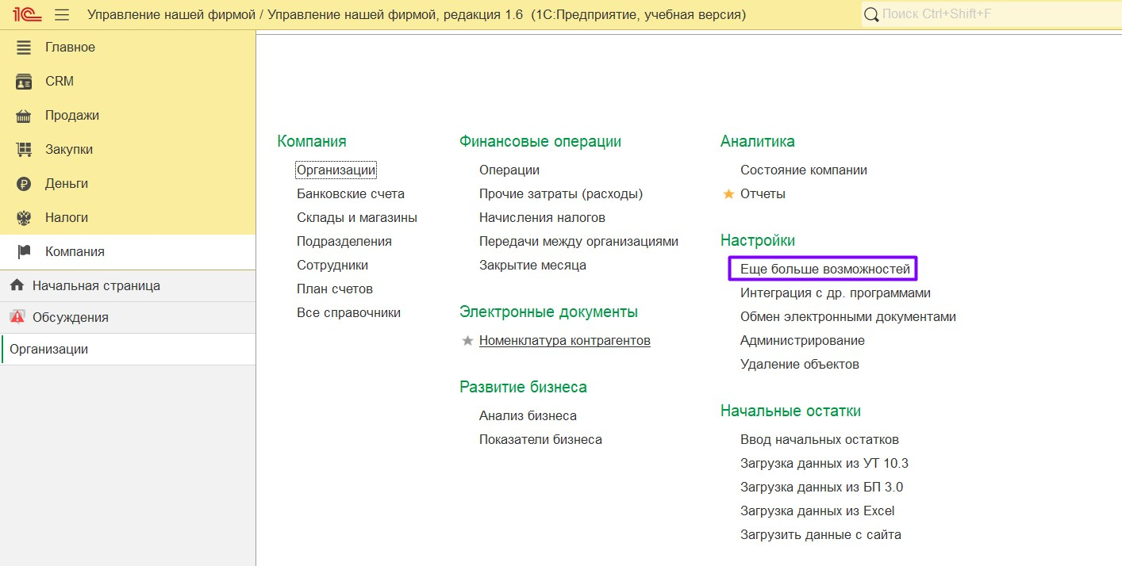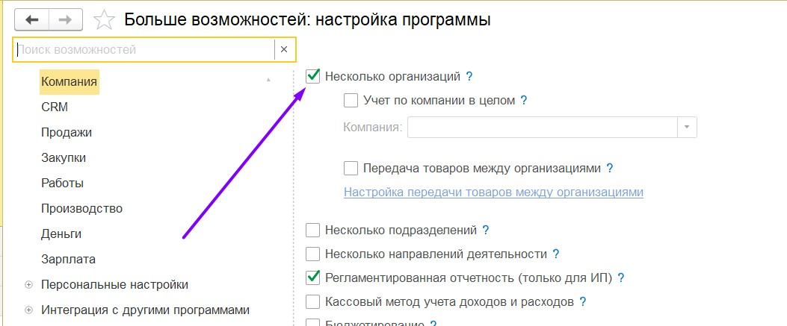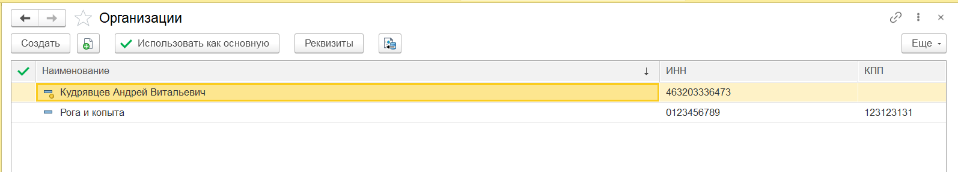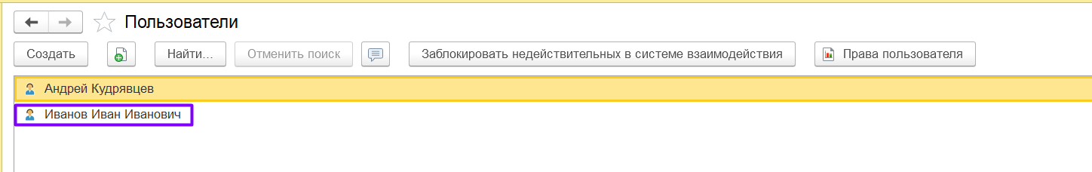

Рисунок 1–4 – выполнение задания 3.

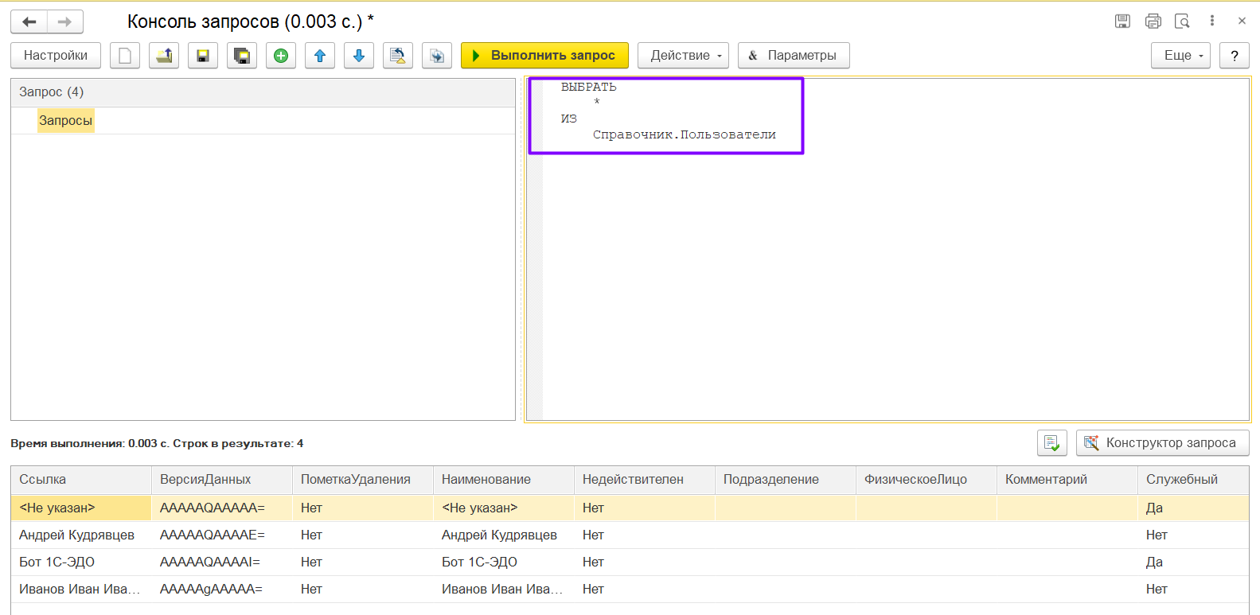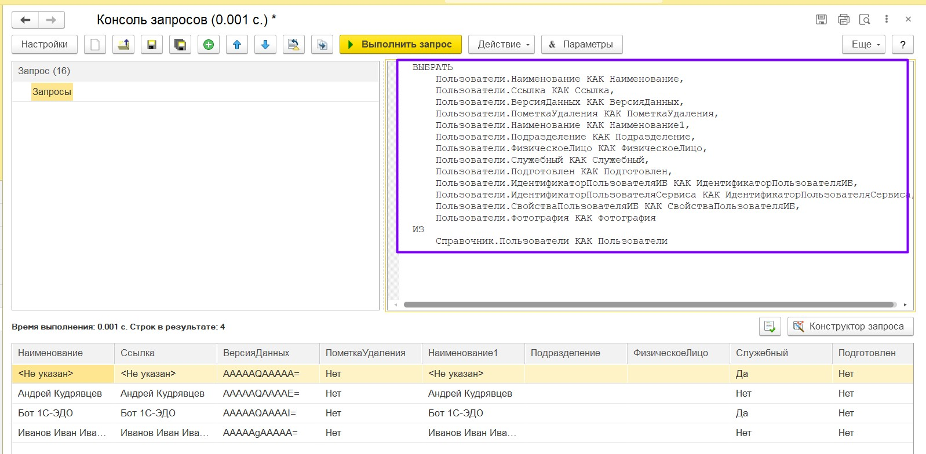

Рисунок 5–6 – выполнение задания 4.

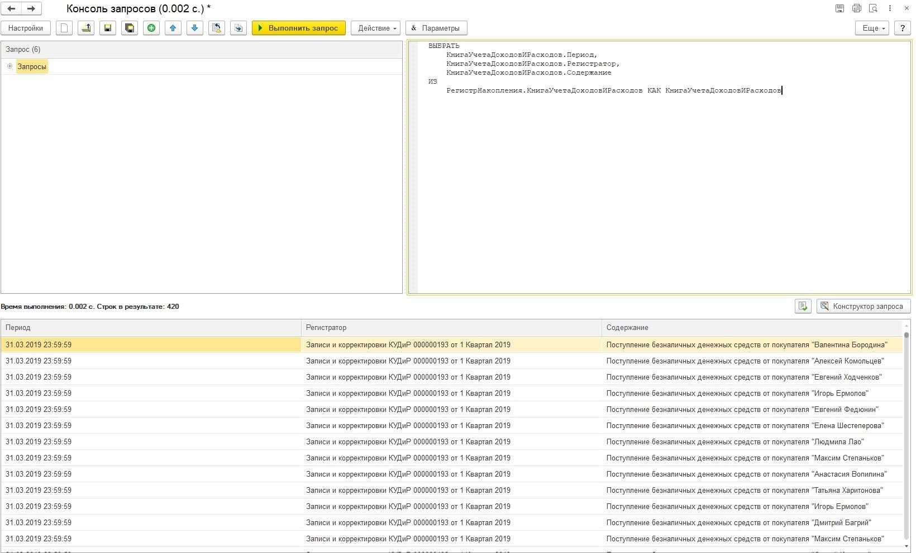

Рисунок 7 – выполнение задания 5.

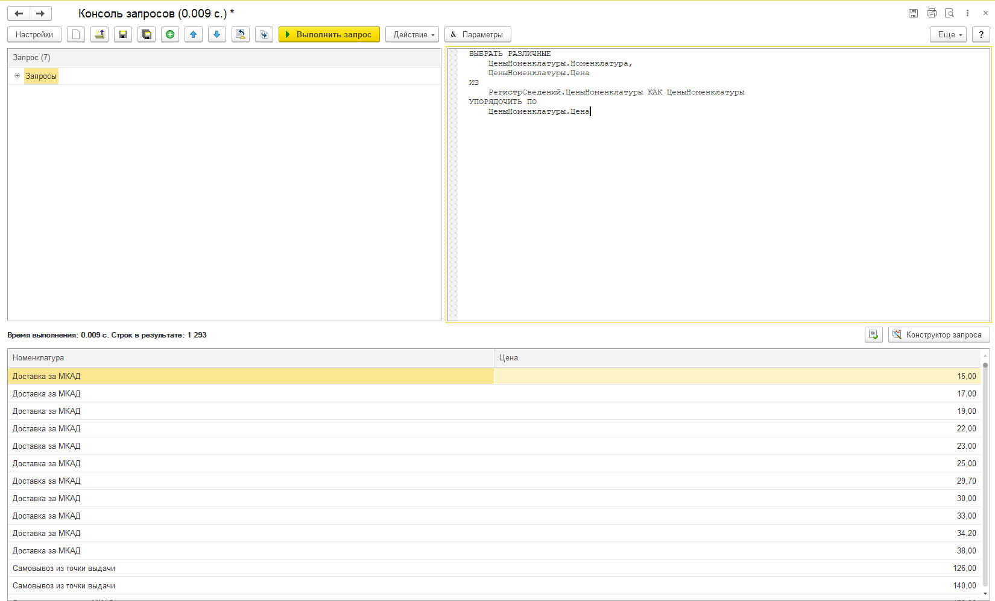

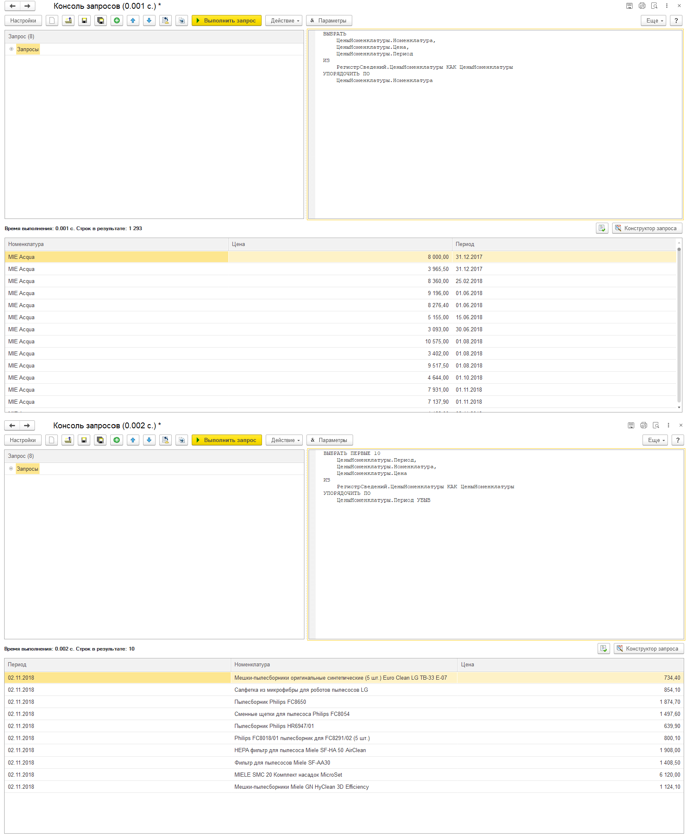

Рисунок 8–10 – выполнение задания 6.

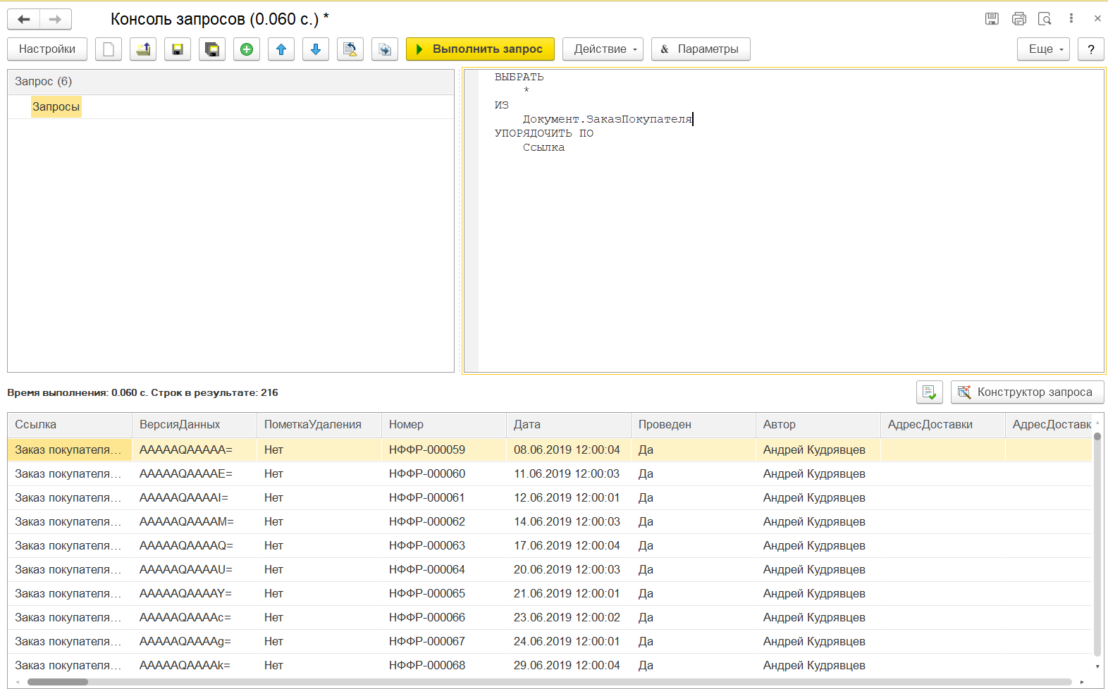

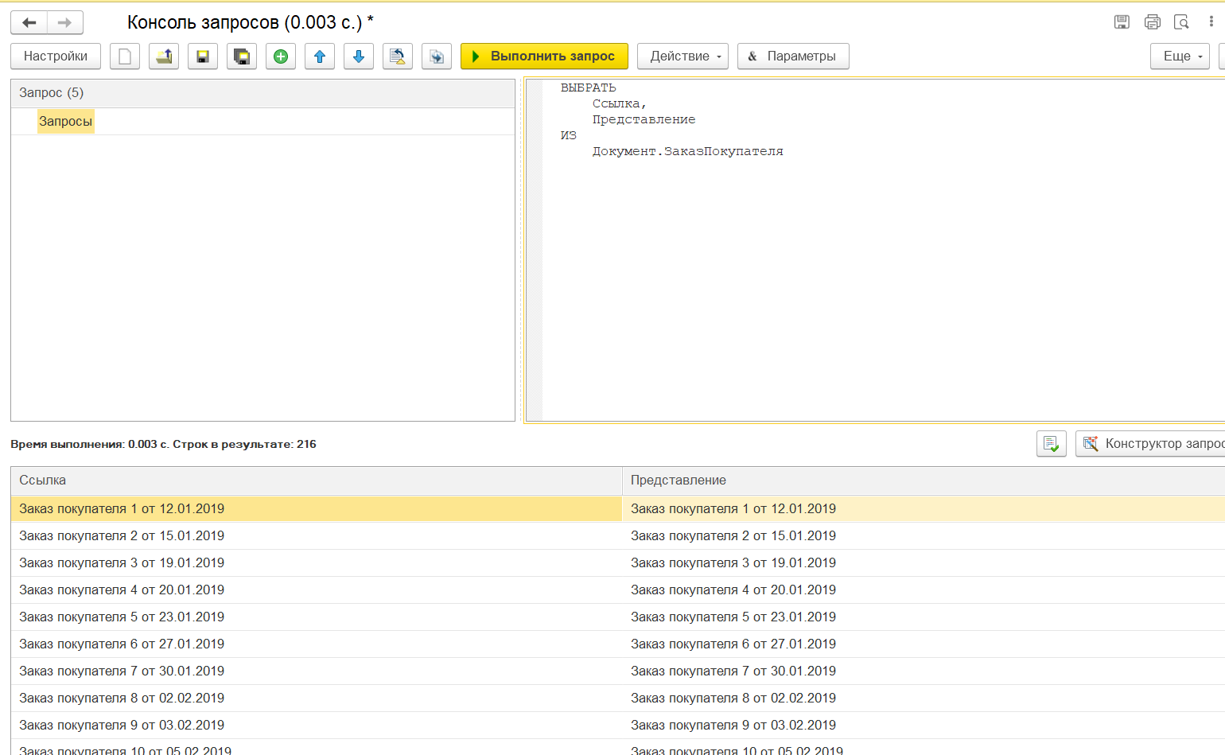Рисунок 11 – выполнение задания 7.

Рисунок 12 – выполнение задания 8.

* 1. Представление: Поле, содержащее текстовое представление объекта, определенное в конфигурации. Доступно при запросе.
  2. Представление(): Метод, который используется для получения представления

конкретного объекта, загруженного в память.

* 1. 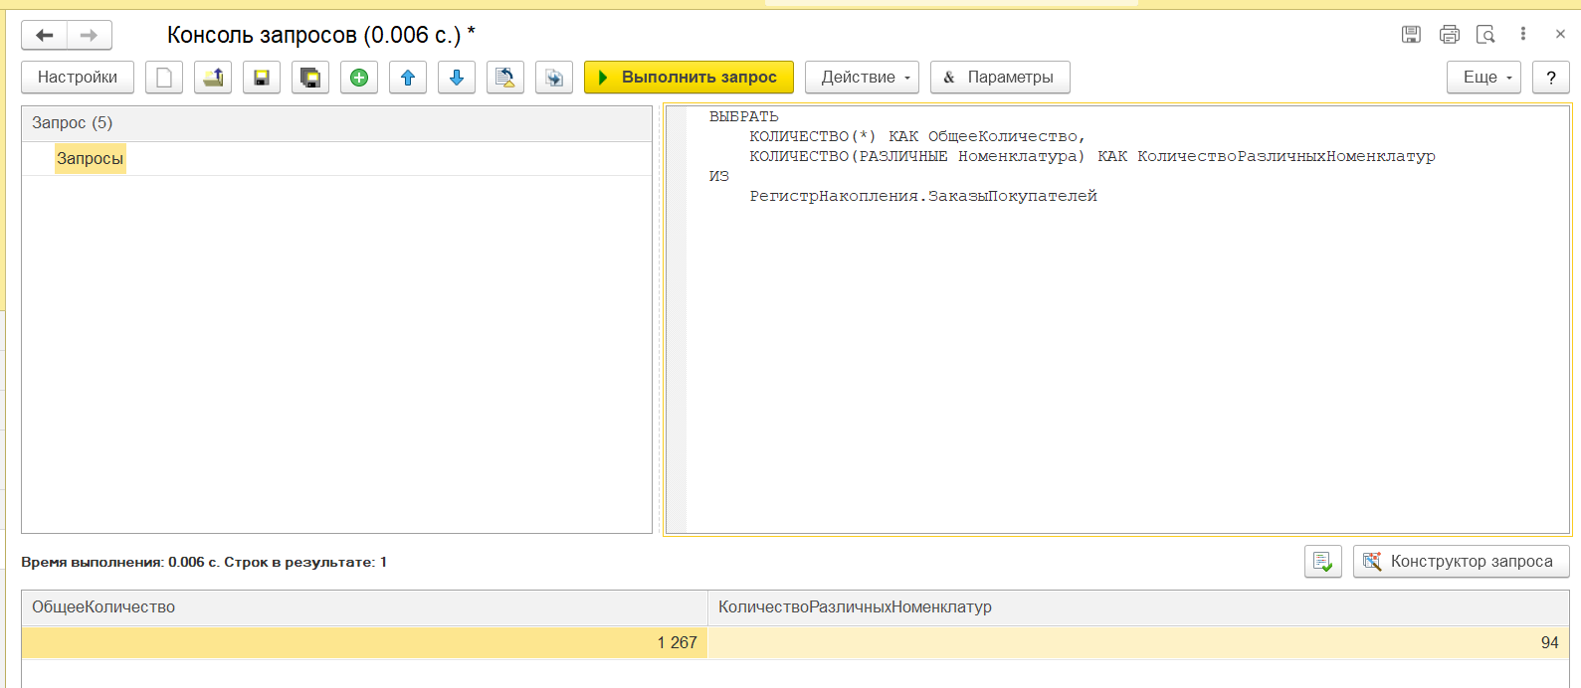ПредставлениеСсылки(): Функция, возвращающая текстовое представление ссылки, позволяя работать с любой ссылкой, а не только с загруженным объектом.

Рисунок 13 – выполнение задания 9.

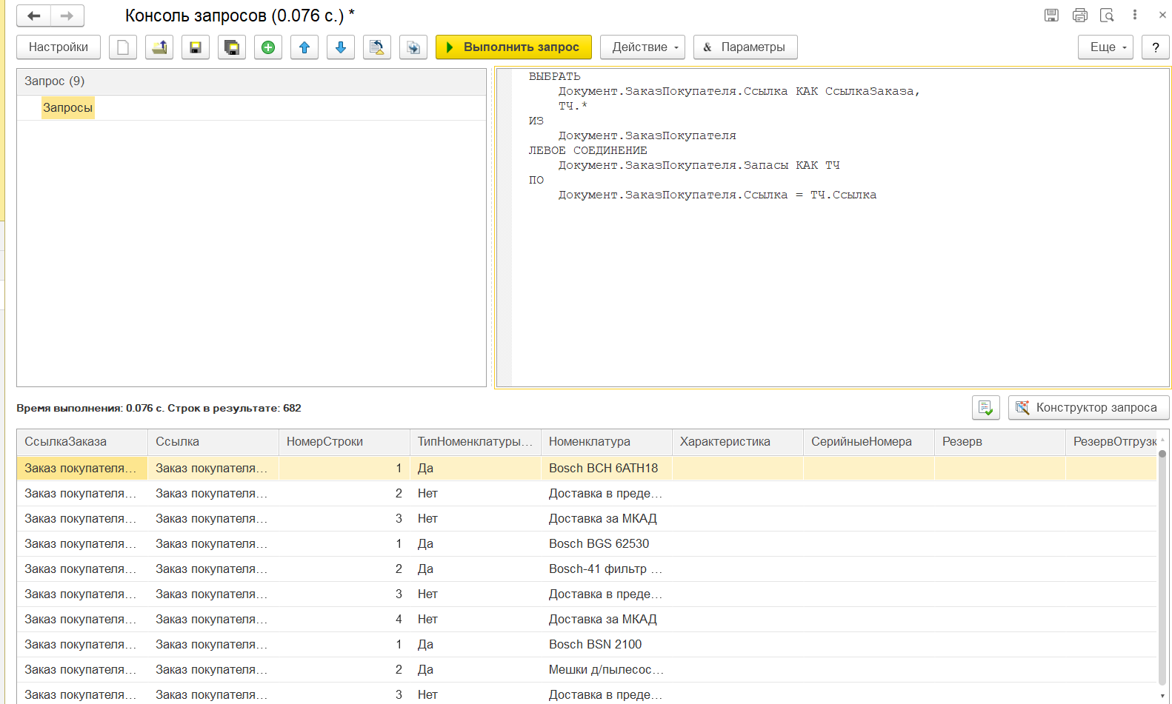

Рисунок 14 – выполнение задания 10.

# Вывод:

В ходе выполнения лабораторной работы была успешно создана информационная база на платформе «1С: Управление небольшой фирмой», что обеспечило эффективный учет данных о финансовых операциях и пользователях компании. В процессе работы выполнены следующие ключевые задачи:

1. Установка конфигурации и создание новой информационной базы на базе шаблона «Управление нашей фирмой» обеспечило готовую структуру для дальнейшего наполнения.
2. Создание новой организации и пользователя продемонстрировало возможности системы по управлению данными.
3. Получение данных из справочника «Пользователи» и регистра накопления «КнигаУчетаДоходовИРасходов» показало навыки работы с запросами и фильтрацией данных.
4. Запросы к регистру сведений «ЦеныНоменклатуры» продемонстрировали умение упорядочивать данные по различным критериям.
5. Упорядочение записей таблицы «ЗаказПокупателя» и получение представления ссылки углубило понимание работы с представлениями и сортировкой.
6. Получение общего количества записей в регистре

«ЗаказПокупателя» и анализа данных с различными значениями Номенклатуры подтвердило навыки работы с агрегатными функциями.

Таким образом, лабораторная работа достигла своей цели, обеспечив практическое применение знаний о работе с объектами в 1С и подготовив к дальнейшему изучению более сложных информационных систем.